🧩 Woordzoeker – Rex en Bram in het Grote Dierenbos
Zoek de woorden hieronder in de woordzoeker.
De woorden kunnen horizontaal, verticaal of diagonaal staan of met een hoekje

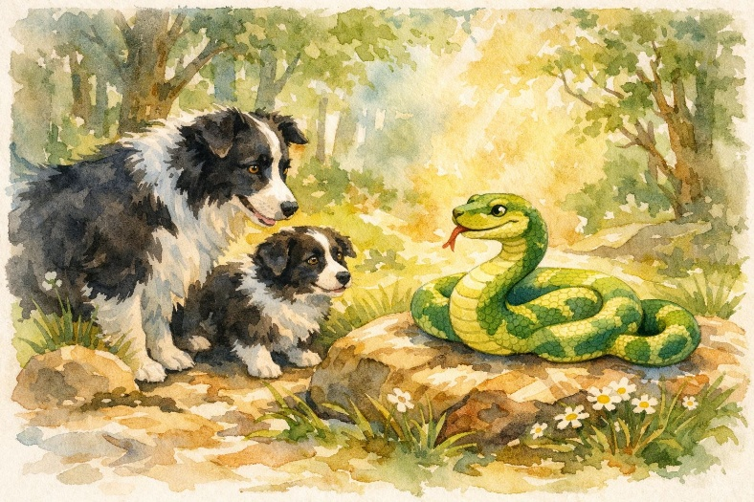
🔍 Woordenlijst
- REX
- BRAM
- SLANG
- SISSel
- DIERENBOS
- BOS
- AVONTUUR
- VRIENDEN
- ZON
- PAD

🧠 Woordzoeker
D I E R E N B O S
R E X Z O N P A D
A V O N T U U R L
B R A M S I S S E
O S L A N G E N D
S V R I E N D E N
P A D B O S Z O N

